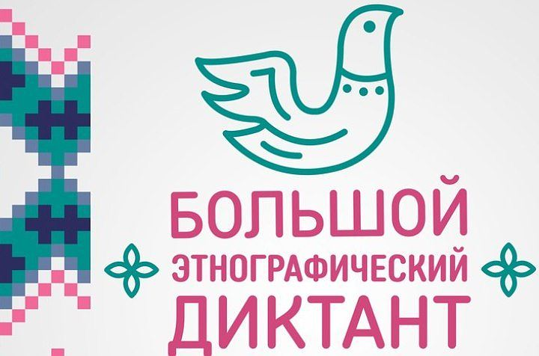Большой этнографический диктант напишут 3 ноября

Накануне Дня народного единства, 3 ноября, в каждом регионе страны пройдет культурно-просветительская акция «Большой этнографический диктант». В этом году мероприятие получило статус международного – к его проведению подключилось Россотрудничество. Поэтому проверить уровень этнографической грамотности смогут не только жители России, но и соотечественники за рубежом.
- Уникальность России заключается в ее национальном многообразии. В нашей стране живут 193 народа. Насколько хорошо мы знаем их историю, обычаи, традиции, культуру? Чтобы ответить на эти вопросы, проводится Большой этнографический диктант. В прошлом году он был организован впервые. Почти 90 тысяч человек на 800 площадках России от Владивостока до Калининграда, а также Турции и Швейцарии стали ее участниками. Было получено большое количество положительных откликов, поэтому Большой этнографический диктант мы решили сделать постоянным. Приглашаю всех желающих, в том числе наших соотечественников за рубежом, 3 ноября вместе с нами проверить свои знания о народах нашей страны, - отметил руководитель ФАДН России Игорь Баринов.
Стать участником Диктанта могут все желающие. Достаточно обратиться на любую региональную площадку его написания, независимо от места жительства, либо в зарубежное представительство Россотрудничества. Их адреса можно будет найти на сайте www.miretno.ru и на сайте ФАДН России www.fadn.gov.ru, а также в группах «Большой этнографический диктант» в социальных сетях. Итоги акции подведут ко Дню Конституции Российской Федерации – 12 декабря.
Организаторами «Большого этнографического диктанта» выступают Федеральное агентство по делам национальностей и министерство национальной политики Удмуртской Республики.

